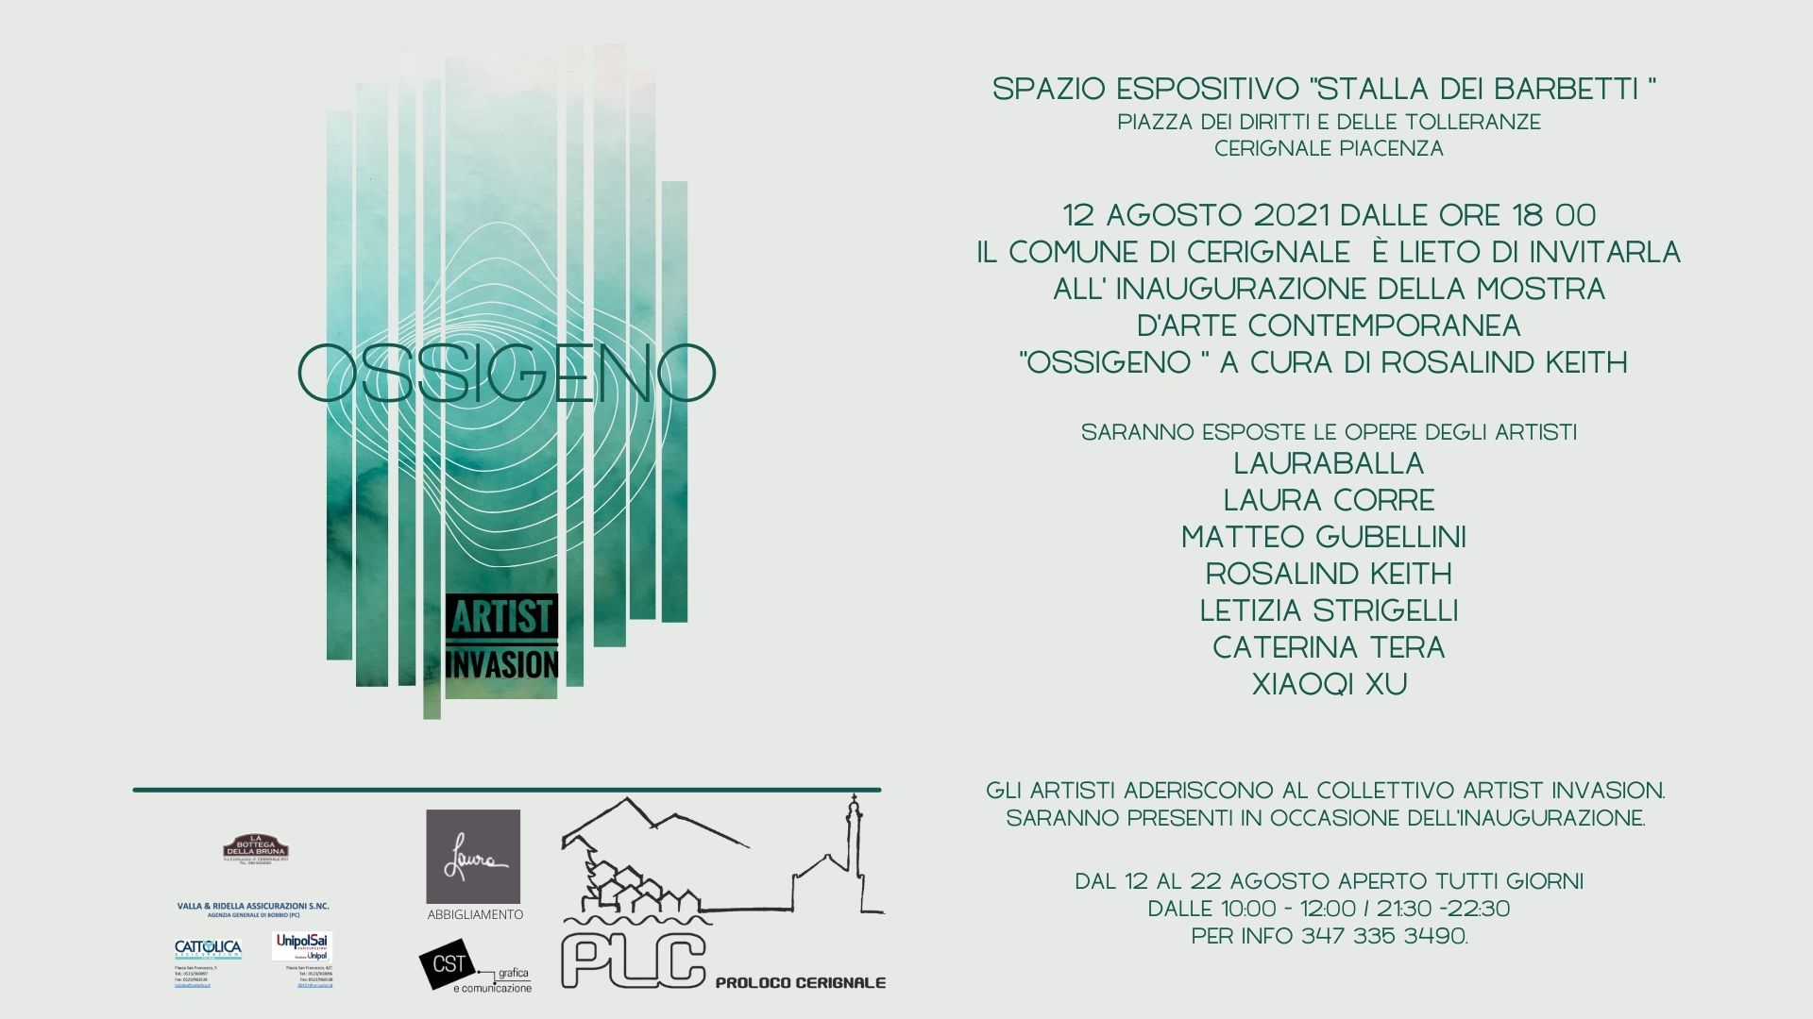

OSSIGENO
A cura di Rosalind Keith

Dal 12 al 22 agosto 2021 sette artisti del progetto Artist Invasion invadono Cerignale (PC) con una collettiva di opere ad olio, acquarello, incisione e arazzo.

Ossigeno, curata da Rosalind Keith in collaborazione con Artist Invasion, nasce per celebrare l'aria, lo spazio aperto e simbolicamente una ritrovata libertà di respiro dopo un lungo periodo di compressione imposto dalla pandemia purtroppo ancora in corso. Una rigenerazione, una purificazione lieve, seppure temporanea, delle nostre anime per alzare la testa e tornare a sognare.

La mostra è ospitata dal Comune di Cerignale, luogo simbolo della Val Trebbia: con le case in pietra e abbondanti sorgenti d'acqua, è il primo comune della valle a carbonio zero grazie all’ Amministrazione Comunale che porta avanti una visione del ripopolamento delle zone montane abbandonate come ricchezza futura.
Questa filosofia di sviluppo ha portato al recupero di tante aree dismesse o abbandonate del paese ora diventate spazi comuni, dove ritrovarsi, fare spettacoli e cultura: il forno comune, il lavatoio, la piazzetta dei Diritti e delle Tolleranze e il Centro di aggregazione sociale “Don Gallo”. Questi spazi pubblici vogliono testimoniare le origini contadine del luogo e come lo stile di vita della montagna possa diventare modello per il futuro, in quanto basato sul rispetto e l’uso consapevole delle risorse ambientali.
Nell’ottica di questa visione del mondo e della voglia di essere protagonisti del futuro, Cerignale propone da anni diversi momenti culturali: il cartellone 24 luglio – 22 agosto 2021 propone spettacoli teatrali, musica, presentazioni di libri.
All’interno del cartellone anche la mostra Ossigeno, che ben si integra sia nella voglia di rinascita sia nel concetto stesso di recupero ecologico della località: lo spazio messo a disposizione degli artisti è l’antica stalla dei Barbetti, recuperata come spazio culturale per volontà del Comune.

Artisti in mostra
Lauraballa, Laura Corre, Matteo Gubellini, Rosalind Keith, Letizia Strigelli, Caterina Tera, Xiaoqi Xu

INFO PRATICHE:

Spazio Espositivo “Stalla dei Barbetti”, Piazza dei Diritti e delle Tolleranze Cerignale (Piacenza)
- Inaugurazione: 12 Agosto 2021 ore 18 00
- dal 12 al 22 Agosto
- aperto tutti giorni 10:00-12.00/ 21:30-22:30
- Info 347 3353490.
- Catalogo in mostra.

SPONSOR E PARTNER:
Comune di Cerignale, Proloco di Cerignale, Albergo del Pino, La bottega della Bruna, Unipol SAI, Cattolica Assicurazioni, Valla e Ridella Assicurazioni, Laura Abbigliamento Bobbio

GRAFICA: CTS Grafica Via Roma 34, Prato
UFFICIO STAMPA: Penelope Filacchione

Artist Invasion nasce a Prato nel 2021 nello studio della pittrice Lauraballa. Si sviluppa e si pone come atto di reazione a un volgare atto vandalico subito alla sua vetrina nel 2018. Laura si ribella, reagisce con estrema propositività, va oltre e decide che sarà l'arte esposta nella sua vetrina la migliore risposta, la bellezza dell'arte contro la grettezza.
Quindi partendo dalla sua via ,Via Giuseppe Mazzini, coinvolge altri spazi nel centro di Prato, durante il periodo di chiusura imposto dalla pandemia, e insieme organizzano delle piccole mostre gratuite per gli artisti, una sorta di movimento.
In oltre un anno in cui le attività culturali sono state praticamente azzerate, Artist Invasion ha dato possibilità a molti artisti di continuare a esporre le proprie opere, offrendo loro supporto e visibilità a livello logistico e promozionale.

Artist Invasion nasce come gruppo Facebook dove una giuria seleziona sia gli artisti che esporranno, sia gli spazi ospitanti le mini mostre, coinvolgendo e mettendo in rete vetrine di negozi, studi professionali e luoghi di ogni genere: al momento ha in attivo oltre venticinque mostre in spazi non convenzionali, tra i quali anche Ganesh il Veliero, che ha navigato lungo la Costiera Amalfitana nel luglio 2021.

Artist Invasion: via Mazzini 45 – 59100 Prato
+39 340 272 5835 – email: artistinvasion.info@gmail.com fb: @artistinvasion

